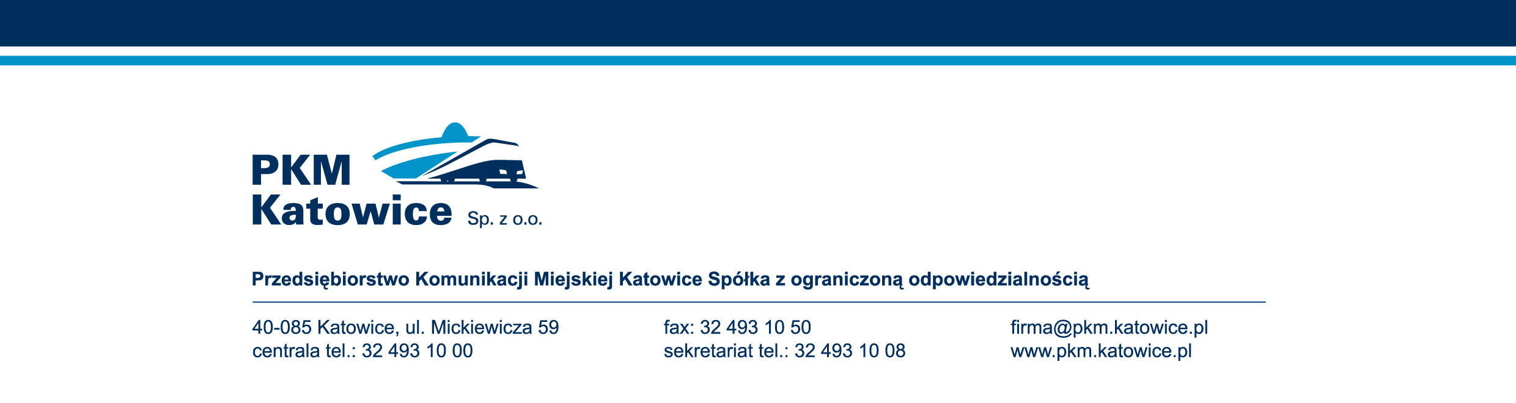
Katowice, 14.05.2024r.

dotyczy: przetargu nieograniczonego na „Świadczenie usług kierowania autobusami komunikacji miejskiej należącymi do PKM Katowice Sp. z o.o.”, znak sprawy pn/02/2024

Zawiadomienie o wyborze najkorzystniejszej oferty

- Zgodnie z art. 253 ust. 1 i 2 ustawy z dnia 11 września 2019r. - Prawo zamówień publicznych (tekst jednolity: Dz. U. z 2023 r. poz. 1605 z późn. zm.) PKM Katowice Sp. z o. o. jako Zamawiający informuje, że w postępowaniu o udzielenie zamówienia publicznego prowadzonego w trybie przetargu nieograniczonego na „Świadczenie usług kierowania autobusami komunikacji miejskiej należącymi do PKM Katowice Sp. z o.o.”, jako najkorzystniejsza została wybrana oferta Wykonawcy:

CITY-LINE 2 Sp. z o. o.
ul. Św. Pawła 4A
41-500 Chorzów

Uzasadnienie prawne:
Zamawiający dokonał wyboru najkorzystniejszej oferty na podstawie art. 239 ust. 1 ustawy Prawo zamówień publicznych.

Uzasadnienie faktyczne:
Wykonawca spełnia warunki udziału w postępowaniu wymagane przez Zamawiającego. Wybrana oferta otrzymała największą liczbę punktów w przyjętym kryterium. Oferta wybranego Wykonawcy odpowiada wszystkim wymaganiom określonym w SWZ.

- Nazwy i siedziby wykonywania działalności Wykonawców, którzy złożyli oferty:

Numer oferty | Firma (nazwa) lub nazwisko oraz adres Wykonawcy
1. | HELVETIA ENTERPRISE Sp. z o. o.  ul. Gliwicka 35  42-600 Tarnowskie Góry

NIP: 634-22-72-762, Regon: 270563188, KRS nr: 0000077474
ING Bank Śląski S.A. O/Regionalny w Katowicach, nr konta: 82 1050 1214 1000 0007 0001 1257
Kapitał zakładowy: 65 364 000,00 PLN, BDO 000016676

2. | CITY-LINE 2 Sp. z o. o.  ul. Św. Pawła 4A  41-500 Chorzów

- Punktacja przyznana ofertom w kryterium oceny ofert i łączna punktacja:

Numer oferty | Firma (nazwa) lub nazwisko oraz adres Wykonawcy | Liczba pkt. w kryterium: Cena | Razem
1. | CITY-LINE 2 Sp. z o. o.  ul. Św. Pawła 4A  41-500 Chorzów | 100,00 | 100,00

